Sopro AEB® Abdichtungs- und Entkopplungsbahn HD

Sopro Bauchemie

Eigenschaften

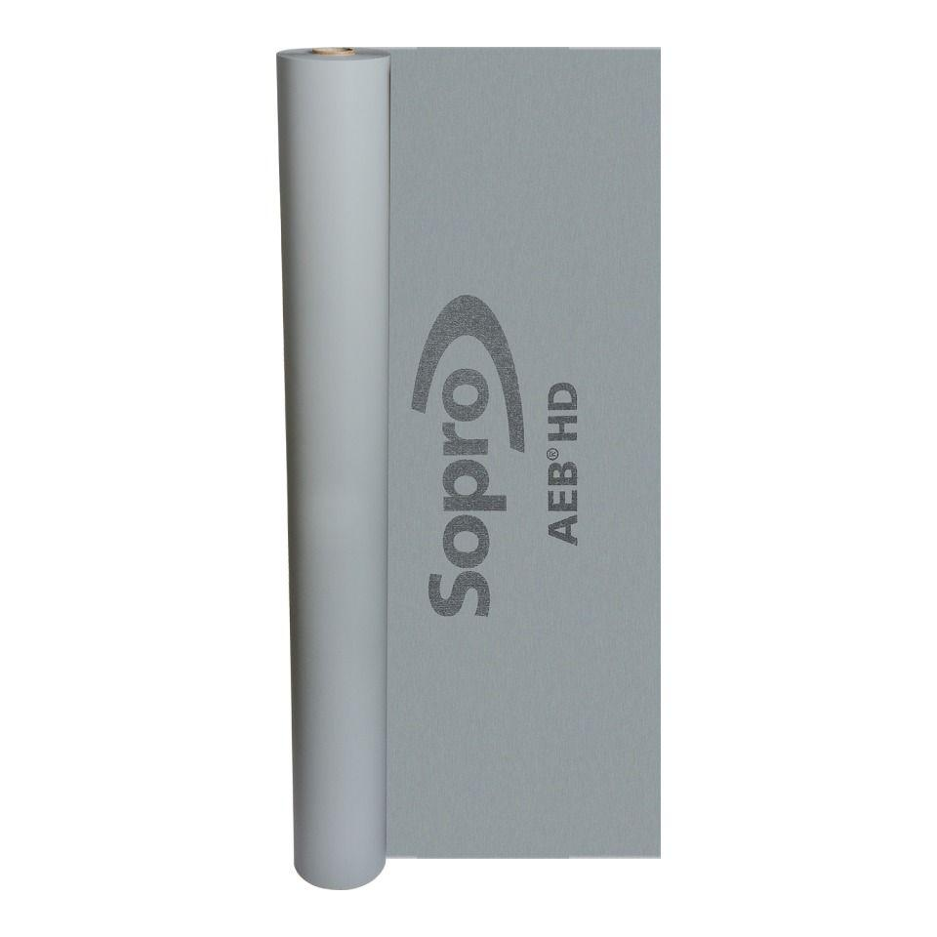

GTIN:

4005734958012

HAN:

8095830

Farbton

grau

Produkt

Dichtungsbahn, Entkopplungsbahn

Werkstoff

Polypropylen (PP)

Breite (mm)

1.000,00

Länge (mm)

30.000,00

Stärke (mm)

0,30

Bahnentyp

Dichtungsbahnen

Kaschierung

unkaschiert

Gewicht (kg)

8,10

sd-Wert (m)

90,00

Verarbeitungstemperatur (°C)

5,00 - 30,00

Anwendungsbereich

innen | außen | Boden | Wand